ТЕМА: Степенные преобразования

Контрастирование с гамма-коррекцией
Практическое занятие № 6

Вводная информация:
Степенные преобразования выполняются в соответствии с выражением:
s=c r^{γ}
где с и γ являются положительными константами. Графики зависимостей s от r при различных значениях γ показаны на Рис.
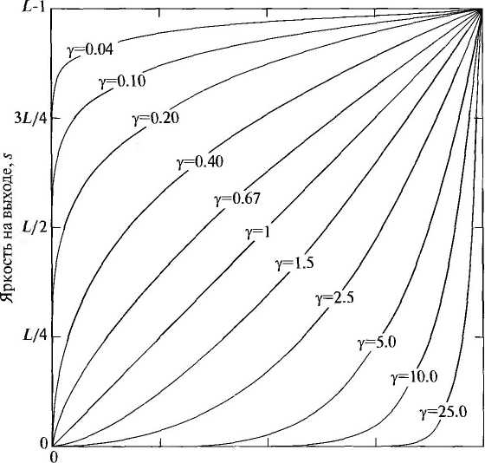

На Рис. представлено целое семейство кривых возможного преобразования, получаемых простым изменением параметра γ. Как и следовало ожидать кривые, полученные со значениями γ > 1 дают прямо противоположный эффект по сравнению с теми, которые получены при γ < 1. Наконец отметим, что уравнение приводится к тождественному преобразованию при с = γ = 1.

Функция imadjust()
Синтаксис:
Id=imadjust(Is, [low high], [boton top], gamma);
Описание:
Функция Id=imadjust(Is, [low high], [bottom top], gamma) выполняет два преобразования:
- Растяжение значений яркости диапазона [low high] исходного полутонового изображения Is в значения яркости в диапазоне [bottom top] результирующего полутонового изображения Id, т.е. реализуется линейное контрастирование. Значения яркости, меньшие low, принимают значение bottom, а значения яркости, большие high, принимают значение top. Значения top, bottom, low, high должны принадлежать диапазону [0,1]. Если в качестве второго ([low high]) или третьего ([bottom top]) параметров передать пустой вектор [], то по умолчанию будет использован вектор [0,1].
- Степенное преобразование с помощью показателя gamma, называемое гамма - коррекцией. Параметр gamma определяет форму кривой характеристики передачи уровней яркости. Если gamma меньше 1, то характеристика передачи уровней будет выпуклой и результирующее изображение будет светлее, чем исходное. Если gamma больше 1, то характеристика передачи уровней будет вогнутой и результирующее изображение будет темнее, чем исходное.

Характеристики передачи уровней для различных значений gamma приведены на рис.
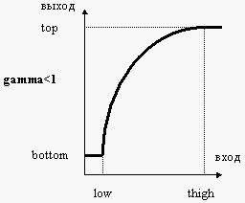 | 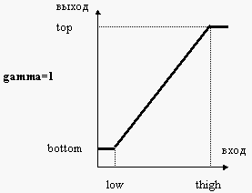 | 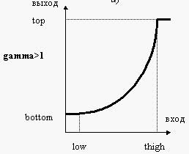

Практическая часть:

- Преобразование в негатив (для нормального):
  - вызвать изображение,
  - построить гистограмму,
  - сформировать функцию imadjust для преобразования в негатив,
  - построить гистограмму преобразованного изображения;
- Растяжение диапазонов (для темного):
  - вызвать изображение,
  - построить гистограмму и визуально определить границы диапазона яркостей, [low high]
  - сформировать функцию imadjust и выполнить растяжение,
  - построить гистограмму преобразованного изображения;
- Преобразование с гамма-коррекцией (для нормального):
  - вызвать изображение,
  - построить гистограмму,
  - построить 3 гистограммы (вокруг выбранного значения gamma) преобразованных изображений;
- Растяжение диапазонов вместе с гамма-коррекцией (для светлого):
  - вызвать изображение,
  - построить гистограмму и визуально определить границы диапазона яркостей, [low high]
  - подбирая различные значения gamma добиться максимального качества изображения,
  - построить гистограмму преобразованного изображения;
- Все результаты, разработанную программу и выводы представить в электронном виде:
1. Преобразование в негатив
Исходное (нормальное)  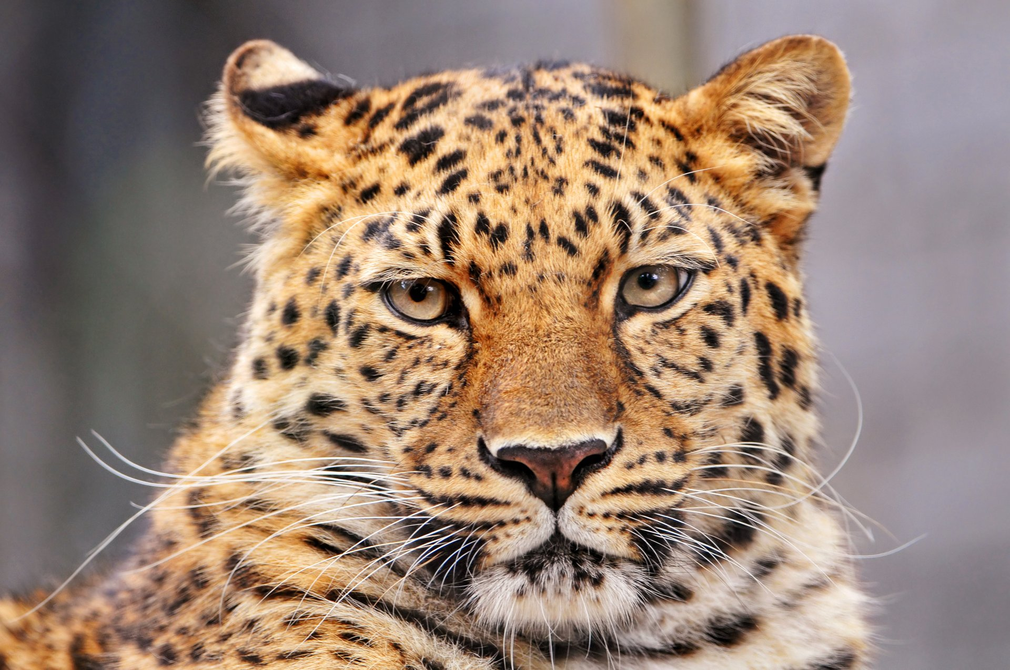 | Гистограмма  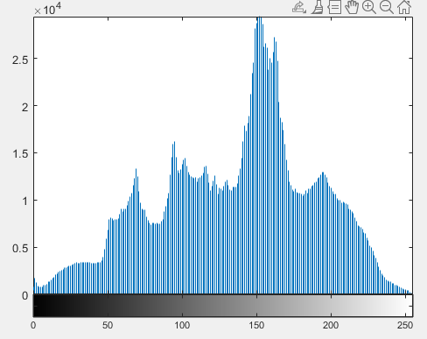
Преобразованное (негатив)  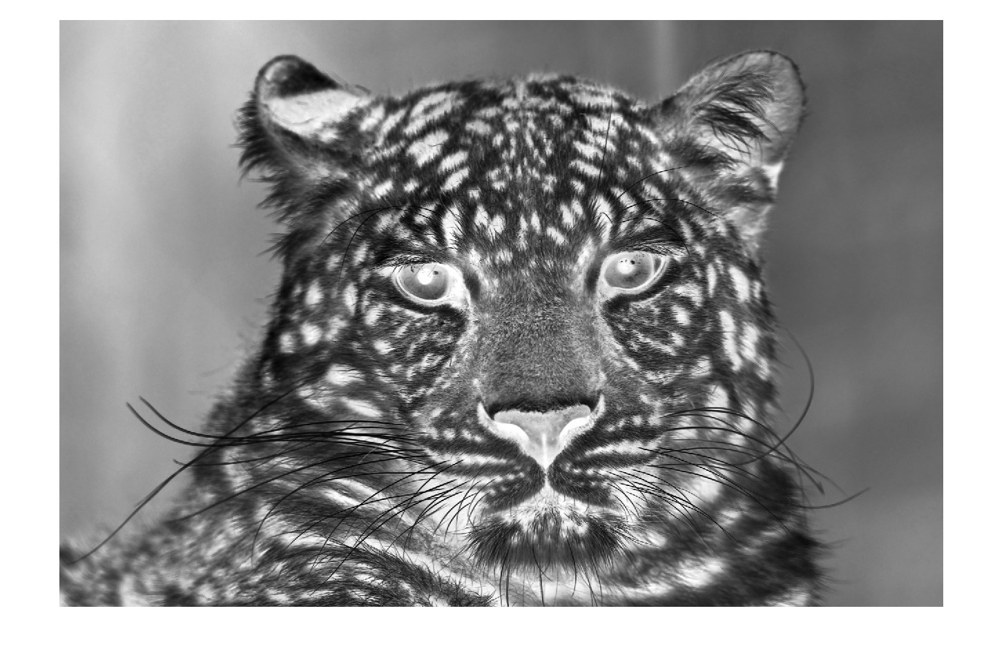 | Гистограмма  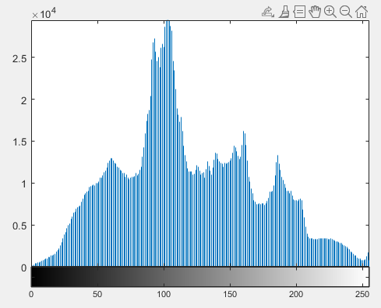
Выводы: при перестановке значения [Low high] наоборот в [Bottom top] можно получить негативное изображение. Гистограммах изображений получаются зеркальны друг другу.
2. Растяжение диапазонов
Исходное (темное)  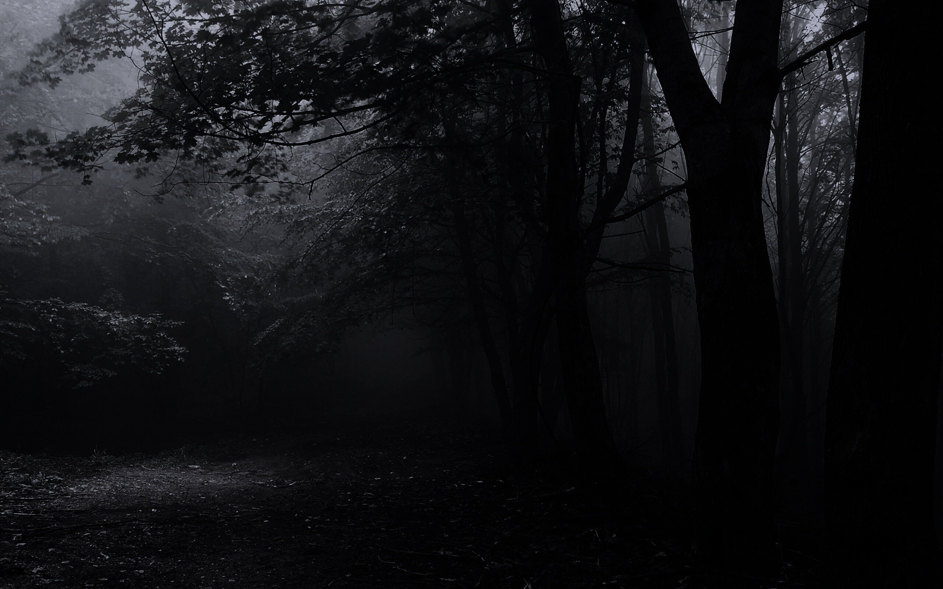 | Гистограмма  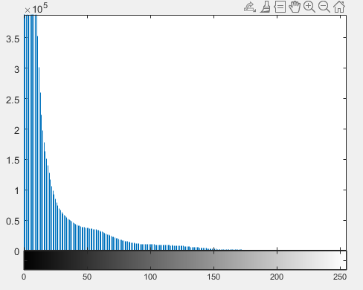
Преобразованное (с растянутым диапазоном)  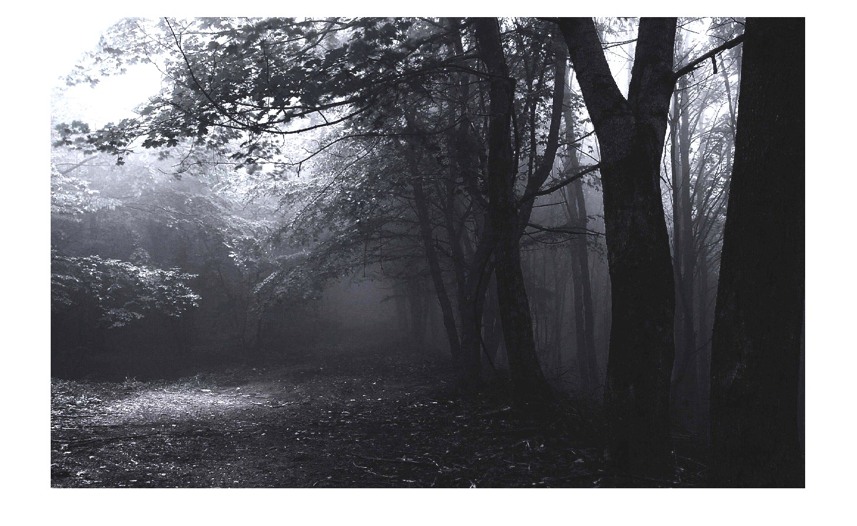 | Гистограмма  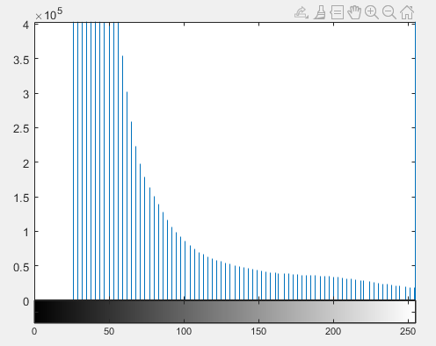
Выводы: при растяжении диапазона мы с помощью параметров [low high] и [bottom top] расширили яркостной диапазон. На изображении стало видно больше деталей, и оно посветлело.
3. Преобразование с гамма-коррекцией
Исходное (нормальное) | Гистограмма
Преобразованное (с gamma = 0.9 )  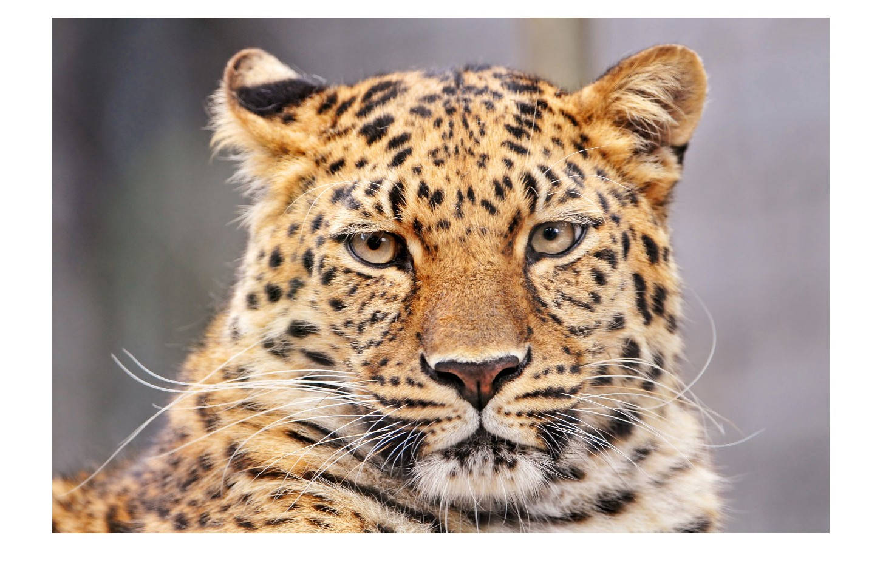 | Гистограмма  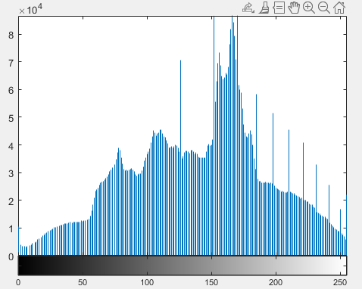
Преобразованное (с gamma = 1.1 )  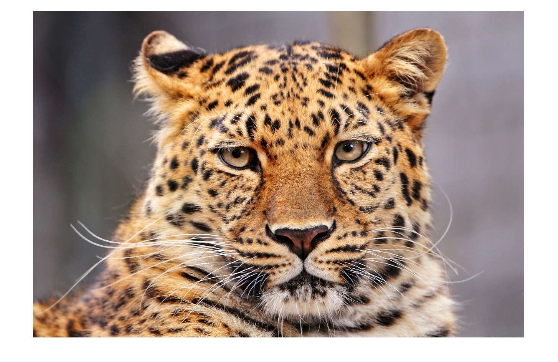 | Гистограмма  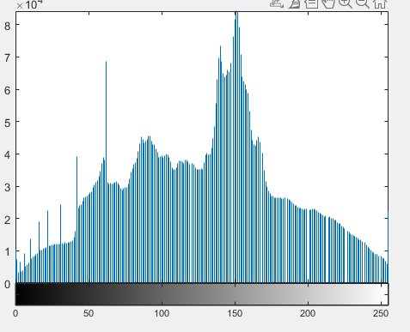
Преобразованное (с gamma = 1.2 )  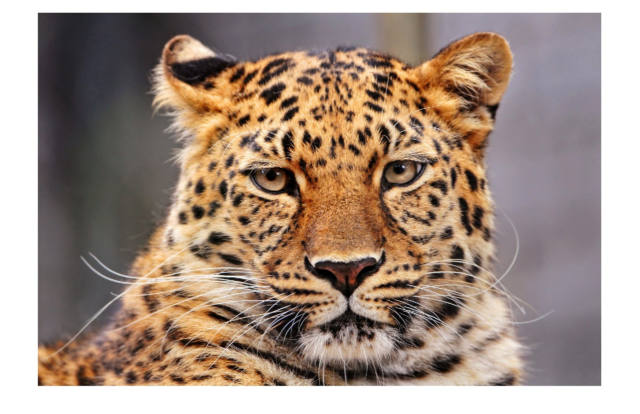 | Гистограмма  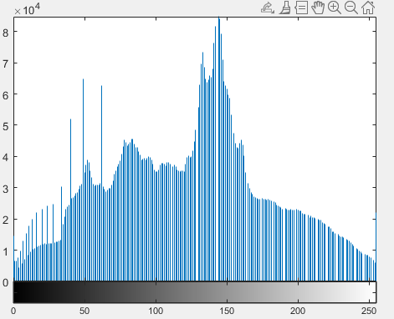
Выводы: с помощью изменения параметра гаммы, можно добиться лучшего яркостного диапазона так, как он определяет форму кривой характеристики передачи уровней яркости. Если gamma меньше 1, то характеристика передачи уровней будет выпуклой и результирующее изображение будет светлее, чем исходное. Если gamma больше 1, то характеристика передачи уровней будет вогнутой и результирующее изображение будет темнее, чем исходное.
4. Растяжение диапазона вместе с гамма-коррекцией
Исходное (светлого нормальное)  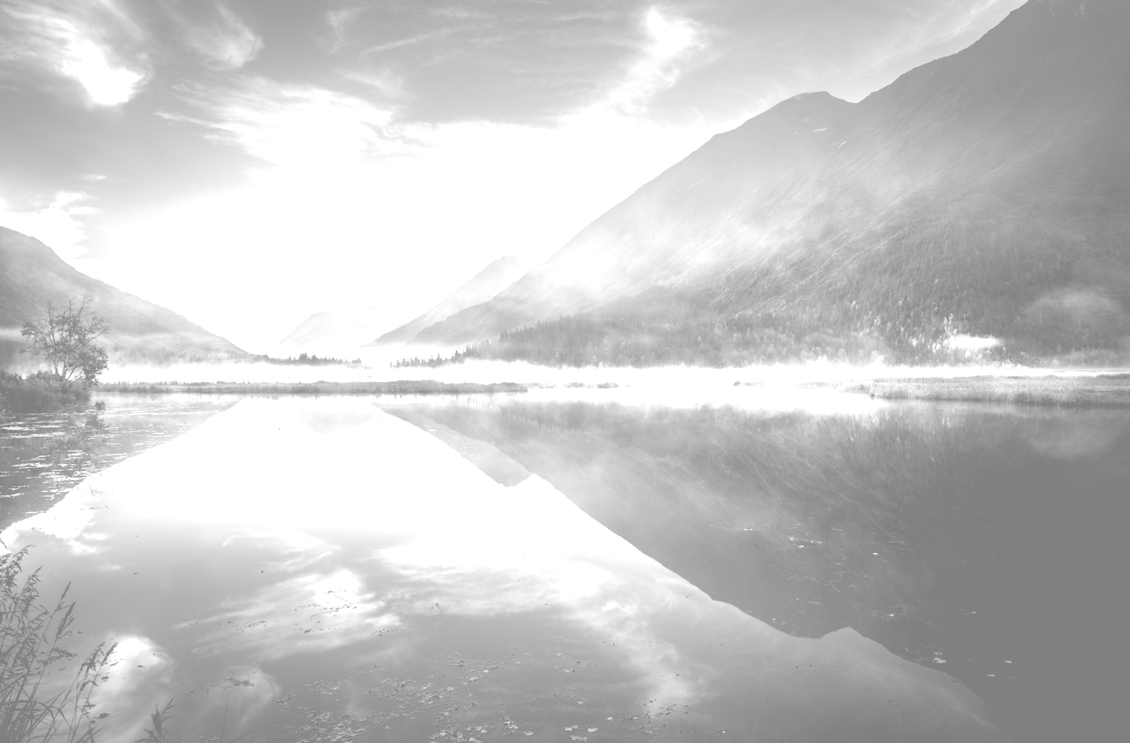 | Гистограмма  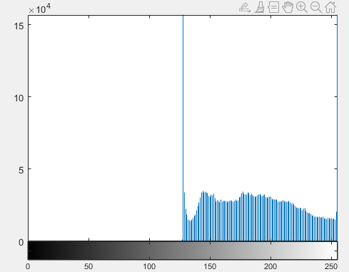
Преобразованное (с gamma = 0.67 )  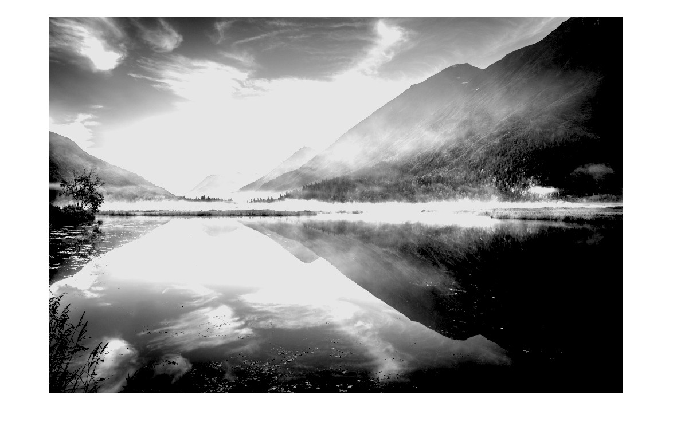 | Гистограмма  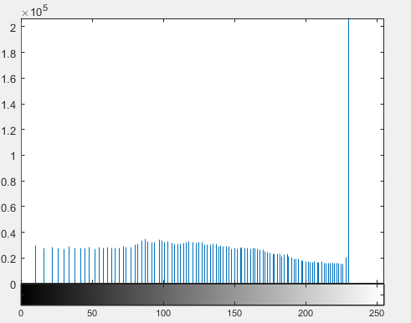
Выводы: с помощью параметров [low high], [bottom top] мы указываем диапазон, а с помощью параметра гамма мы добиваемся подходящей для нашего изображения яркости.
6. Материал прокомментировать устно.

